龜腹甲新綴第22-23則
李延彥
（首都師範大學文學院）
第22則：
【A：合集9486(前6·14·6、通726<三>)+B：合集3307（虛620、南博拓284）】+C：合集227（前4·7·6、<不全>、歷拓6475、通229）
綴合理由及説明：
A、B、C三版字體均為賓出類， A、B兩版為趙鵬女士所綴，今加綴C版。C版是標準右首甲，B版為右前甲，綴合后上舌縫密合，肱胸溝拼接完整，可以拼合出“于”字。
釋文如下：
辛亥卜貞：侯來七羌，翌甲寅用于夫甲，十三月。
□□[卜]，□，[貞]：今日[令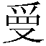]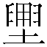（壅）田于侯。十二月。三。
癸□[卜]，□，貞：[今日勿]令（壅）[田]于侯。十二月。三。
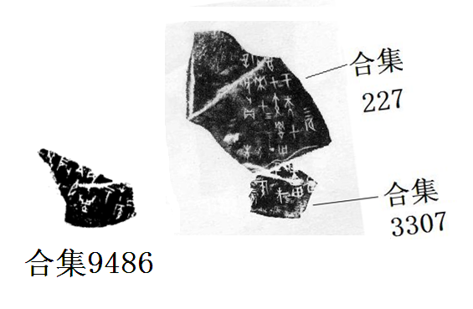

第23則：
【A：合2734（續存下210(正)、歷拓11391）+B：合9534（京563(正)、善21557）】+C：掇三706正（南坊3·17、南坊3·31、存補5·73·5、合集40078）
綴合理由及説明：
A、B、C三版字體均為典賓類，A、B兩版為林宏明先生所綴，今加綴C版。A、B兩版是右後甲，C版為左後甲，它們部位對應，辭例相合，可以遙綴。
釋文如下：
貞：乎婦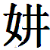妌往黍，若。
貞：勿乎婦妌往黍。
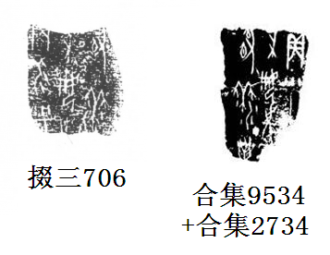

（本文得到黃天樹師的悉心指導，謹致謝忱！）

趙鵬：《甲骨新綴二例》，先秦史研究室網站http://www.xianqin.org/blog/archives/57.html，2008年 06月 12日，又見黃天樹師主編：《甲骨拼合集》第62則，學苑出版社，待刊。
“”從裘錫圭先生釋，義指平整土地、修築田壟等工作。參見裘錫圭：《甲骨文中所見的商代農業》，《古文字論集》，第179～182頁，中華書局，1992年8月。
《掇三》與舊著錄書對照號碼參見蔡哲茂：《殷契拾掇》三編與舊著錄對照表，先秦史研究室網站http://www.xianqin.org/blog/archives/810.html，2006年 04月 12日。
林宏明：《甲骨新綴第八七~八八例》，先秦史研究室網站http://www.xianqin.org/blog/archives/1946.html，2010年 06月 14日。

